بررسی سرعت تایید وجود یک کلمه در دیتابیس نام ها

**for** (**int** i=0; i<100; i++){

**long** startTime=System.*nanoTime*();

DatabaseController.*dbc*.isItThere(DatabaseController.*fnameInt*, "مهسا");

**long** endTime = System.*nanoTime*();

duration=endTime-startTime;

Log.*d*("potato", String.*valueOf*(duration));

}

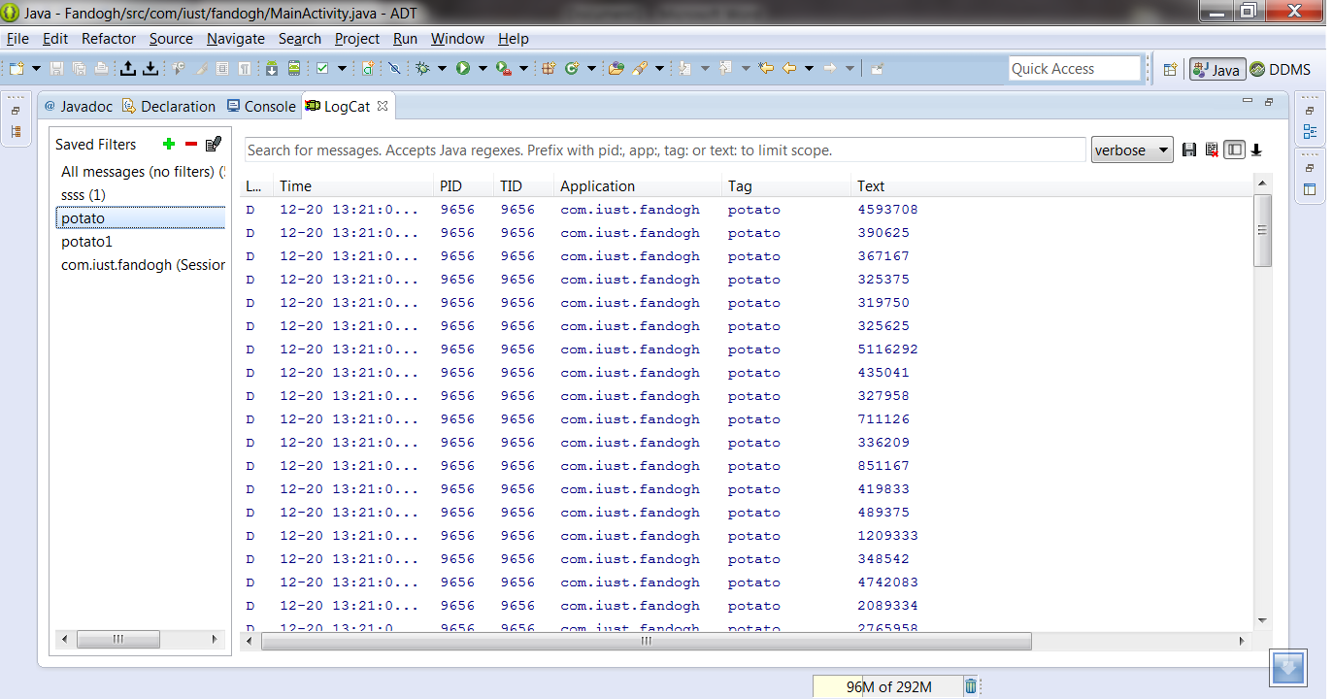

تست سرعت باز شدن دیتابیس:

**for** (**int** i=0; i<100; i++){

**long** startTime=System.*nanoTime*();

DatabaseController.*dbc*.open(**this**);

**long** endTime = System.*nanoTime*();

duration=endTime-startTime;

Log.*d*("potato1", String.*valueOf*(duration));

}

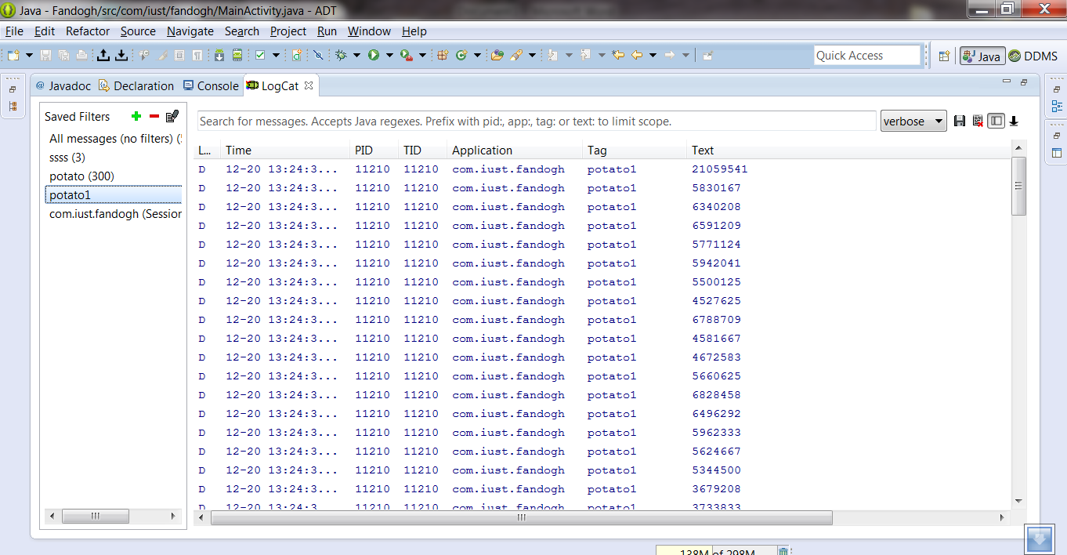

تست گرفتن تمام اطلاعات موجود در یک جدول از دیتابیس:

**for** (**int** i=0; i<100; i++){

**long** startTime=System.*nanoTime*();

DatabaseController.*dbc*.getAllItems();

**long** endTime = System.*nanoTime*();

duration=endTime-startTime;

Log.*d*("potato2", String.*valueOf*(duration));

}

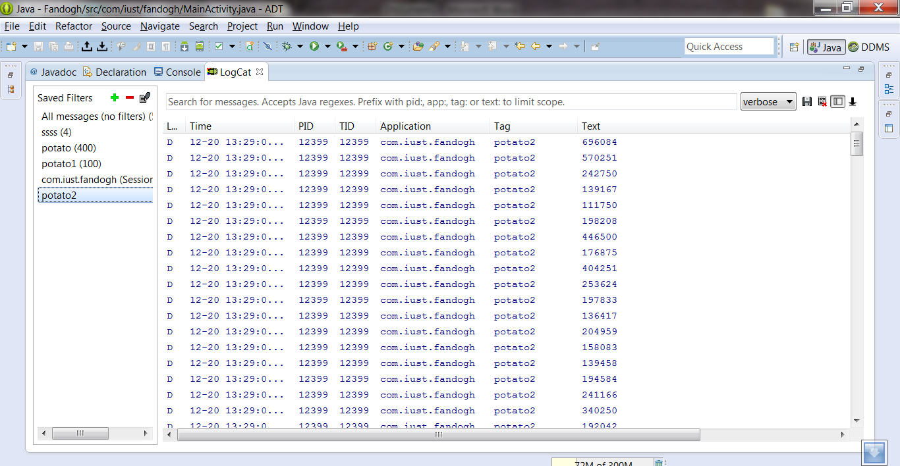

تست استرس:

باز شدن دیتابیس (فراخواندن تابع open) اگر بیشتر از حدود 1000 بار انجام شود باعث Kill شدن برنامه توسط اندروید میشود. دلیل آن وقفه ی طولانی می باشد.

گرفتن همه ی اطلاعات از یک جدول دیتابیس (فراخواندن تابع getAllItems) اگر بیشتر از حدود 500 بار انجام شود نیز باعث kill شدن به علت حجم بالای اطلاعات در تراکنش و وقفه ی طولانی می شود.